Césped:

- Constituye un elemento fundamental para todo espacio verde, aportando beneficios tales como:
- Absorción, acumulación e infiltración del agua a las napas.
- Amortigua ruido, absorbe polvo y smog.
- Favorece el intercambio gaseoso.
- Forma parte de un ecosistema donde conviven y se alimentan pájaros y animales menores.
- Indispensable para la practica de gran cantidad de deportes.
- Es el complemento y el marco de las construcciones realizadas por el hombre.

Estructura básicas:

- Crecimiento lateral (estolones y rizomas)
- Crecimiento vertical (matas individuales)

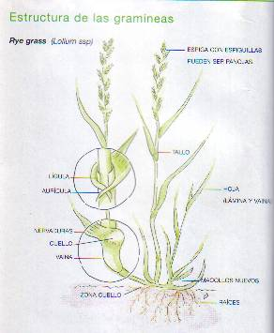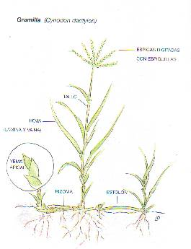

Clasificación:
Anuales
Ciclo vegetativo Perennes

Invernales
Época de crecimiento Estivales

Heliofilas
Comportamiento frente a la luminosidad Sombrivagas

Exceso o déficit hídrico
Resistencia Reacción del suelo
Transito

Elección de especies:

Bermuda:
Común: (cynodon dactylon) Híbridos Tif way
Híbridos enanos Tifgreen – tifdwarf - tifeagle
Propagación : semillas (común), vegetativa en los tres casos.
Comportamiento: Soleado, resiste sequía, compactación, salinidad.
Usos: Deportes, parques.
Ciclo: perenne P.V.

Gramillón: Stenotaphrum secundatum.
Ciclo: perenne. P .V.O.
Comportamiento: Sol, tolera sombra, salinidad, alta Temp. No tolera frio ni sequia
Sufre clorosis ferrica.
Usos: parques.
Propagación: vegetativa.

Kikuyo: Pennisetum clandestinum.
Ciclo: perenne. P.V.
Propagación vegetativa, semillas.
Usos: Parques, deportes.
Comportamiento: Tolera altas Temp., humedad, algo salinidad, sol pleno.
Sensible a bajas temperaturas.

Grama bahiana: Axonopus compressus
Propagación: semillas, vegetativa.
Comportamiento: Lento crecimiento, pero buena colonización ideal áreas de sombra
Sensible frío, sequía, salinidad.
Ciclo: perenne. P.V.
Usos: Parques.

Dichondra: Dichondra repens.
Comportamiento: Hojas redondeadas latí foliada. Ideal para sombra, tolera sol,
Humedad, no tolera sequía, ni cortes bajos.
Ciclo: Perenne. P.V.
Usos: Parques.

Festuca rubra:
Comportamiento: Tolerancia a la sombra, rápida germinación. La principal
desventaja es la alta producción de tach. Poca rusticidad, no
tolera corte bajos.
Ciclo: perenne. O.P.
Propagación: Semillas , panes.
Usos: parques, deportes.

Festuca alta: Festuca arundinacea
Comportamiento: la principal característica es la tolerancia a la sombra, pisoteo
Bajo mantenimiento y rusticidad no tolera cortes balos. Altura de
corte 5 a 6 cm.
Ciclo: verano a otoño.
Propagación: semillas
Usos: Parques , deportes.

Ryegrass anual: Lolium multiflorum.
Comportamiento: Siembra y resiembra, amplia adaptación a distintos suelos.
Soleado.
Ciclo: Anual O.I.
Usos: parques , deportes.

Ryegrass perenne: Lolium perenne.
Comportamiento: Es similar al anterior pero con mas resistencia a las altas temperatura, pero perdura en zona frescas con buen aporte hídrico. Es más fino y de crecimiento más lento.
Ciclo: Perenne. O.I.P.
Usos Parque, deportes.

Poa: Poa pratensis.
Comportamiento: Rustica de pleno sol o media sombra, forma matas a veces inconveniente. Soporta condiciones diversas, cortes altos.
Ciclo: Perenne. O.I.
Propagación: Semillas.

Bahía grass: Paspalum notatum.
Es una especie autóctona del Nea, Es una especie tropical. Tiene uso limitado gran rusticidad, altura de corte alta.

Suelos:

El suelo es la base física del césped, donde se apoya para crecer, del cual obtiene agua y nutrientes necesarios para el crecimiento.

0-10cm. capa del suelo con más humedad, activa.
Perfil 0-60cm. HA. la más usada por el césped.
60-80cm. HB. Solo usado por raices profundas
80cm. HC.
Reaccion del suelo:
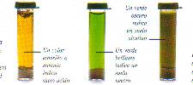

Textura Estructura

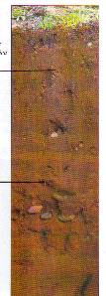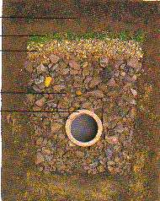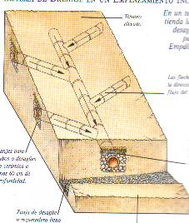

Técnicas de implantación:

Propagación sexual Semillas Siembra

Propagación agamica Panes /alfombras
Rizomas
Secciones o trozos de panes

Técnicas de siembra:

Calidad de la semilla Pureza, PG, Energía germinativa

Especie y variedad elegida

Época de siembra Otoño (especies de crecimiento invernal)
Primavera (especies estivales)

Forzado Tela protectoras
Media sombra en verano

Preparación de la cama siembra
- Limpieza y desmalezado del terreno.
- Determinación de los niveles.
- Roturación de los 15 cm. de suelo, Mejorar la estructura, si fuera necesario subsolar.
- Reafirmar el terreno mediante lluvias o riego.
- Roturación de la capa superior y corrección de niveles.
- Incorporación de fertilizantes

Siembra Manual
Centrífuga de mano
Sembradora Sembradora-fertilizadora empuje centrifuga
Sembradora-fertilizadora empuje gravitacional

Cuidados iniciales
- Riegos criteriosos impidiendo oscilaciones entre seco y húmedo.
- Primer corte recién cuando las planta alcancen entre 7 y 10 cm.
- Herramientas muy bien afilada evitando las que golpeen o arranquen las plántulas
- Apto para el uso a partir de los 60 días en adelante y en forma progresiva

Carpetas
Hidrosiembra
Siembras especiales Vertiseeds
Neumáticas

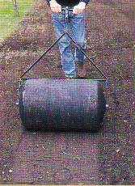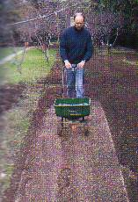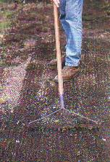

Propagación agamica

Panes – tepes – alfombras:
Tamaños: 30cm x 15cm 60cm.x 40cm.
Especies: Bermuda, kikuyo, gramillon, grama, dichondra, Agrostis.

Pautas básicas para la plantación:

- Los panes o alfombra deben estar frescos y correctamente hidratados.
- Preparación del suelo igual que para la siembra.
- Los panes deben tener espesor y tamaños uniformes.
- Perfecta nivelación del terreno (si hiciera falta retocar con arena o mezcla).
- Rolado de la superficie.
- Colocación de los panes en forma trabada(en especial en pendientes).
- Rellenar juntas.
- Rolado post plantación.
- Riegos abundantes.
- Densidad : 100% 75% 50% 25%
- Gajos (row plantin)

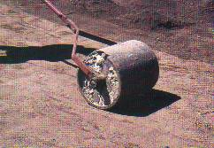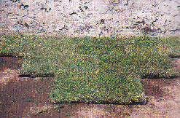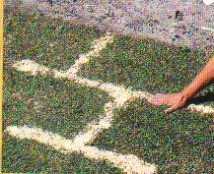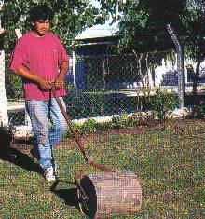

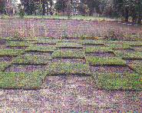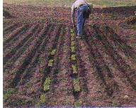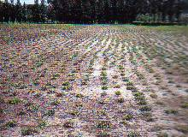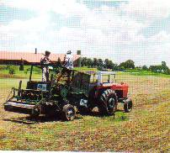

Manejo y mantenimiento del césped:

Corte horizontal:

Limitar el crecimiento vertical

Objetivos Favorecer el desarrollo de mayor cantidad de hojas

Despertar yemas laterales para formar trama y macollos

Sistema de corte rotativo:
- Cuchilla o tanza
- Cortan por impacto del filo con el material vegetal
- No se adaptan bien al terreno
- Deben estar siempre bien afilada
- Terminación inferior a las helicoidales.
- Existen recicladoras

Sistema de corte helicoidal:

Corte similar a una tijera
- Se adaptan mejor al terreno.
- Dan mejor terminación y menos superficie herida en el césped
- Son más costosas que las rotativas

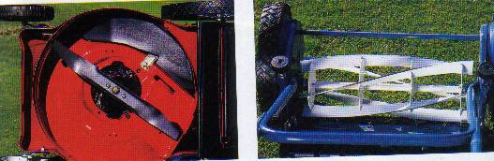

Precauciones para el corte:

Revisar el área despejar elementos extraños marcar picos de riego
- Cortar con el césped seco
- Determinar el destino del césped cortado
- Revisar altura y nivelación de la maquina. 1/3 de la superficie foliar
- Variar periódicamente la dirección de corte
- Terminar con un repaso perimetral

Frecuencia y altura de corte:

Corte vertical:
- Es un corte, entresacado de hojas y tallos. Objetivos:
Elimina excesos de hojas y tallos permitiendo pasar la luz.
- Reduce el tach o manto o capa corchosa
- Mejora la infiltración y mejora las tareas de fertilización y resiembra
- Las maquinas son de púas o de cuchillas
- No penetra mas que unos mm. en el suelo.
- Debe recogerse el exceso de material.

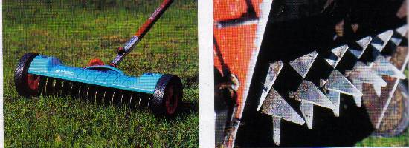

Aireación y descompactacion:
Esta practica consiste en el punzado o ahuecado de los primeros cms. Del perfil con el objeto de descompactar, oxigenar, mejorar la infiltración y la incorporación de agroquímicos y/o fertilizantes. Esta practica debe estar acompañada de un top dressing para rellenar con material nuevo, organito y nutritivo perforaciones realizadas por la distintitas maquinas o herramientas.

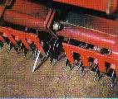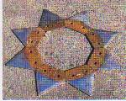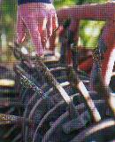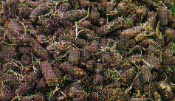

Top dressing:
La finalidad de esta practica es la incorporación de material fresco como arena, tierra fina, compst . Además de corregir desniveles, cubrir semillas durante las resiembra, entre otras alternativas, se puede realizar varias veces al año.

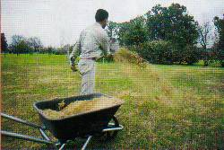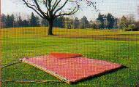

Resiembra:
Consiste en sembrar sobre el césped ya establecido, normalmente para compensar el periodo de dormición de la especie base estival. Aunque no es una practica indispensable. También se puede realizar sobre especies base invernales.
- Resiembra otoñal: mediados de abril.
- Especie: Rye grass anual o perenne. Festcuas
- Suspender un mes antes la fertilización.
- Cortar el césped mas bajo de lo habitual
- Agregar abono fosforado
- Realizar top dressing.
- Regar para permitir la implantación de la nueva especie

Al finalizar la época fría:
- Cortar el césped mas bajo que lo habitual.
- Airear a baja profundidad.
- Carpeteo.
- No aplicar fertilización nitrogenada hasta que decaiga totalmente el Rye grass

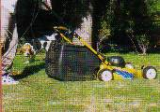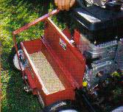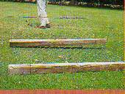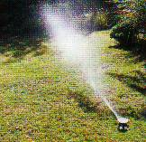

Fertilización:
El césped esta sometido a un stress permanente (corte, pisoteo, etc). El continuo rebrote produce agotamiento de nutrientes. El más requerido es el nitrógeno constituyendo el 3 al 5 % del peso de la planta. El déficit produce amarillamiento, crecimiento ralo y predisposición a enfermedades. El fósforo es el elemento que contribuye al desarrollo radicular durante la germinación. El potasio brinda mayor dureza a los tejidos vegetales. El calcio, magnesio, azufre y hierro son elementos secundarios, en tanto que el manganeso, zinc, cobre, cobalto, y boro son elementos menores.

Tipos de fertilizantes Tradicionales granulados
Liberación lenta

Fertilizante | Kg/100m. | Aprovechamiento | Epoca
Fosfato diamonico | 1 a 2 | Activa el sistema radicular | Previo siembra
Urea | 1 a 2 | Inmediato | Primavera / otoño
15 – 15 - 15 | 3 | Abonadura fondo | Primavera / otoño

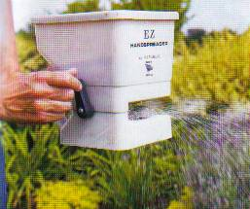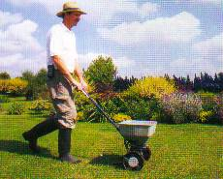

Aspectos sanitarios:

Agente patógenos:

El césped suele esta agredido por agentes patógenos. Esto se incrementa en los casos en que hay un tratamiento inadecuado como exceso o déficit de riego, malas practicas de corte ,etc.
Las condiciones predisponentes además de citado anteriormente son las altas temperatura combinadas con alta humedad.

Parche marrón (Brown parch): Se identifica con aun área muerta de color marrón. Se dá con alta temperatura y humedad, en combinación con corte muy bajos.

Mancha cobre (cooper spot): Ataca principalmente a los agrostis, se manifiesta por manchas al principio rojiza y luego se oscurece.

Mancha dólar (dólar spot): Se la denomina de esta forma por la semejanza con la moneda de dólar . Lesiona hojas. Las condiciones son alta temperatura, alta humedad y cultivo deficiente.

Los planes de lucha además de la practicas culturales se basan también en la aplicación de funguicidas sistémico por vía foliar y radicular.

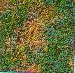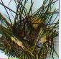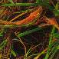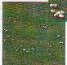

Plagas:

Isocas
Superficie Chinches
Cascarudos

Moscas

Gusano blanco

Insectos de suelo Nematodes
Grillo topo

